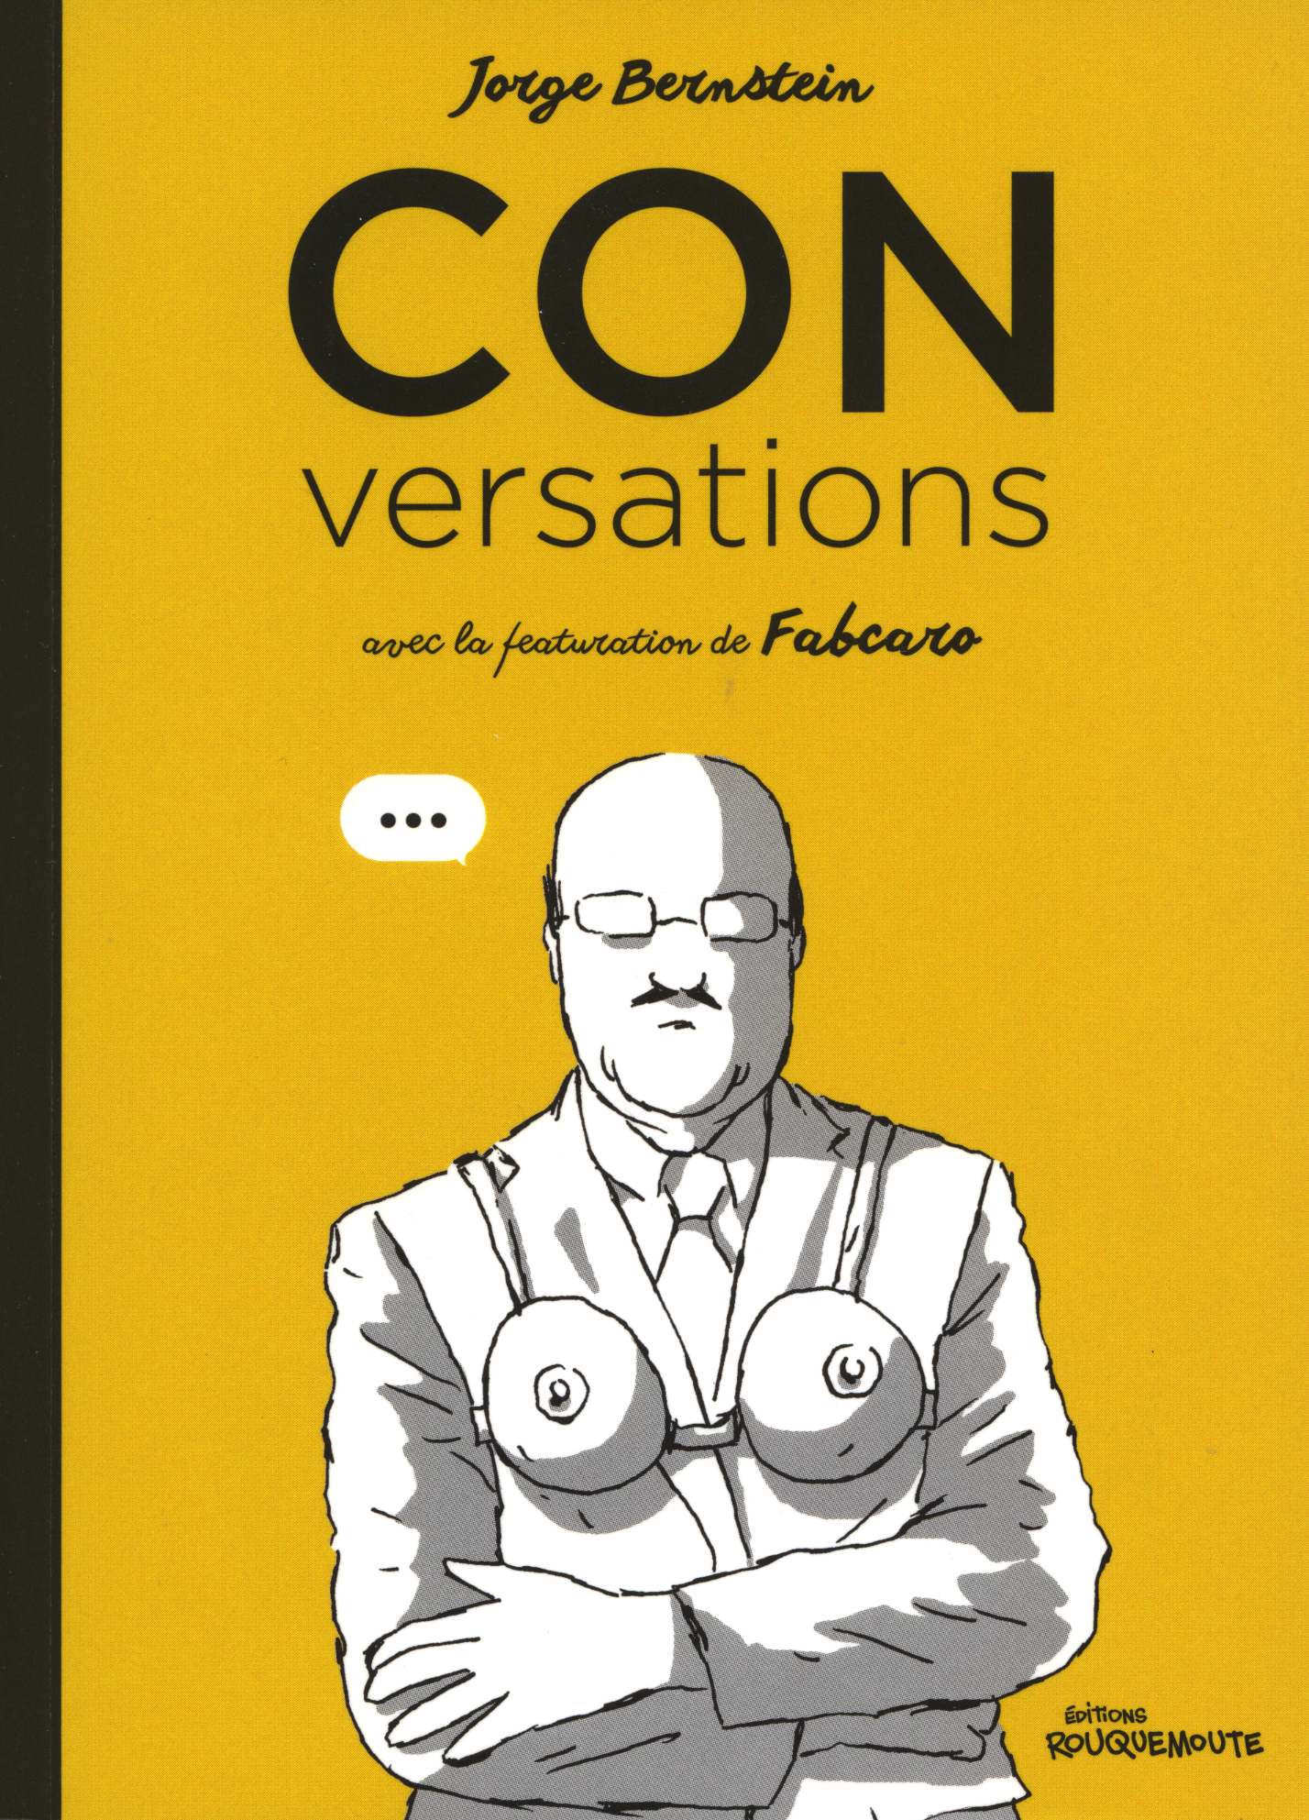

CON versations
Auteur | Jorge Bernstein (avec Fabcaro)
Éditeur | Rouquemoute
Tirage | Mai 2018
Pages | 130

Résumé
Des conversations internet entre l'auteur et des arnaqueurs se faisant passer pour des femmes sur les réseaux sociaux en vue de soutirer de l'argent.
En regard de ces conversations fidèlement retranscrites, une bande dessinée délirante mettant en scène l'arnaqueur et son boss au travail.
On passe un très bon moment.

A retenir
Un grand nombre de jeux de mots et réparties désopilantes, à réutiliser sans modération (mais avec prudence) si vous êtes l'objet de ce type de sollicitations.
Mes livres

